Zał. nr 1
TERMIN REALIZACJI: 80 DNI OD DATY PODPISANIA UMOWY

OPIS PRZEDMIOTU ZAMÓWIENIA:

1. Łóżko polowe składane metalowe WP5-2 290 szt.
wymiary: 2000x770x300 mm (dł. szer. wys.)
Stelaż łóżka wykonany z rury stalowej o przekroju Ø 22-25 x 1,5-2mm (pałąk) malowany proszkowo w kolorze khaki. Pięciostopniowa regulacja zagłówka, grzebień wykonany z płaskownika stalowego.
Materac w kolorze khaki jako wymienny wkład, mocowany do metalowej konstrukcji za pomocą silnych elastycznych sznurów poprzez metalowe oczka.
Materac wykonany z tkaniny poliestrowej powlekanej PCV odpornej na wilgoć wypełniony pianką poliuretanową gr. 20mm i gęstości min. T-25gr.
Znakować na wewnętrznej stronie jednej z ram pod leżyskiem numerem katalogowym WP5-2-21 oraz naklejką z nazwą firmy dostawcy i kodem kreskowym wyrobu.
Wyrób zabezpieczyć do transportu , pakować w karton lub tekturę falistą.
Wyrób winien posiadać :
- atest higieniczny

Przykładowy widok oczekiwanego łóżka

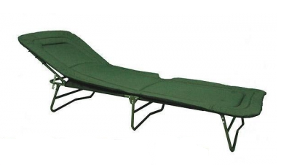

2. Taboret polowy składany z metalową podstawą WP5-7 435 szt.
wym. 450x330x330mm
Stelaż siedziska wykonać z rurki stalowej o przekroju Ø 18-20 mm x 2 mm (pałąk) malowany proszkowo w kolorze khaki.
Siedzisko wykonane z brezentu lub tkaniny poliestrowej trudnopalnej, zasznurowane na stelażu elastycznym sznurem o średnicy 6-8 mm. Obrzeże siedziska dodatkowo wzmocnione taśmą polipropylenową o szer. 25 mm
Znakować na wewnętrznej stronie jednej z ram pod siedziskiem numerem katalogowym WP5-7-21 i kodem kreskowym wyrobu.
Wyrób zabezpieczyć do transportu , pakować w karton lub tekturę falistą.
Wyrób winien posiadać :
- atest higieniczny

Przykładowy widok oczekiwanego taboretu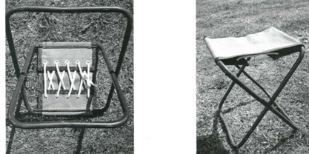

3. Stół polowy kwadratowy składany z metalową podstawą WP5-8 94 szt.
Wymiary:
Blat stołu - 800 x 800 mm gr. 9-10 mm
Wysokość po rozłożeniu - 690 mm
Metalowa podstawa stołu wykonana z kątownika 20X20X3 oraz rur stalowych ø18-20x2 mm. Nogi składane, unieruchamiane za pomocą śrub motylkowych. Konstrukcja stołu umożliwiająca łączenie ich w jednym rzędzie. Całość konstrukcji malowana lakierem proszkowym w kolorze khaki. Blat stołu wykonany z laminatu konstrukcyjnego HPL
Znakować pod spodem blatu stołu numerem katalogowym WP5-8- 21 oraz naklejką z nazwą firmy i kod kreskowy wyrobu.
Wyrób zmontowany zabezpieczyć do transportu , pakować w karton lub tekturę falistą.
Wyrób winien posiadać :
- atest higieniczny

Przykładowy widok oczekiwanego stołu

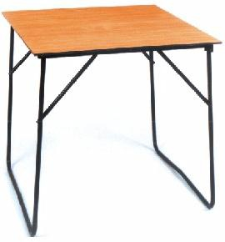
Uwaga:
Wszędzie tam, gdzie Zamawiający posługuje się nazwami norm, sformułowanie takie należy rozumieć jako wymaganie przywołanej normy lub normy równoważnej.

- Termin realizacji: 80 dni od daty podpisania umowy.
- Polowy sprzęt kwaterunkowy należy wykonać zgodnie z przedstawionym opisem przedmiotu zamówienia wzorując się na przedstawionych zdjęciach i rysunkach poglądowych.
- Sprzęt ma być oznakowany wg załącznika – w przypadku nieoznakowanego sprzętu – dostawy nie będą przyjmowane.
- Sprzedawca odpowiada za dostarczenie towaru wraz rozładunkiem (tj. zdjęcie z samochodu i ustawienie w magazynie na wskazanym miejscu) w dniach od poniedziałku do piątku w godzinach od 8 do 13.30.
- Na fakturach oprócz ilości i ceny dodatkowo należy umieścić dokładne wymiary sprzętu oraz nr katalogowy WP.
- O terminie dostawy należy powiadomić telefonicznie z trzydniowym wyprzedzeniem odbiorcę sprzętu tj. RZI w Krakowie.

Wzór znakowania przedmiotu zamówienia ( skala 1:1)

WP5-2-21

WP5-8-21

Sprzęt należy znakować poprzez umieszczenie na nim: numeru katalogowego, roku produkcji oraz naklejkę z nazwą firmy producenta i kodem kreskowym wyrobu wg Decyzji nr 3/MON Ministra Obrony Narodowej z dnia 3 stycznia 2014r. w sprawie Wytycznych określających wymagania w zakresie znakowania kodem kreskowym wyrobów dostarczanych do resortu obrony narodowej.

